**LECTURAS**

Lee desde la página 18 – a la página 28 del libro *(Paradigmas de la vida, pág. 18 hasta pasos de bebe, pág. 28)* “Los 7 hábitos de los Adolescentes Altamente Efectivos” de Sean Covey. (Covey, 2003). Luego desarrolla la siguiente guía de acuerdo a la lectura que realizaste.

**OBSERVACIONES**

1. Trabaja en forma individual a menos que la guía te de otra indicación.
2. El libro lo puedes encontrar en el siguiente haciendo clic [aquí](https://liceopatria.github.io/2020/cursos/etica/docs/pdf/Los%207%20Habitos%20de%20los%20Adolescentes%20Altamente%20Efectivos%20(Sean%20Covey).pdf).

Link: <https://liceopatria.github.io/2020/cursos/etica/docs/pdf/Los%207%20Habitos%20de%20los%20Adolescentes%20Altamente%20Efectivos%20(Sean%20Covey).pdf>

1. Si no pueden descargar todo el libro, pueden descargar las páginas que corresponden a la lectura de esta guía haciendo clic [aquí](https://drive.google.com/open?id=1HbfcR0ktRWJPsncfGY-RwGAcTV6nFl3H). O haciendo clic en el siguiente enlace.

<https://drive.google.com/open?id=1HbfcR0ktRWJPsncfGY-RwGAcTV6nFl3H>

PARADIGMAS – CUADRO SIPNOPTICO

A continuación, realiza un resumen, en 5 líneas, de los paradigmas de nosotros mismos y de otros. (página 13 – 18)-.

Paradigma de nosotros mismos

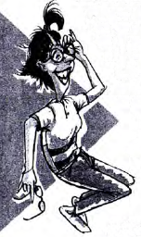

a veces vemos las cosas de un mal punto de vista y escogemos las peores opciones o lo que menos nos conviene puede ser muy buena opción cambiar de paradigmas pero podemos cambiar para bien o para mal y podemos creer que estamos haciendo las cosas bien cuando nos estamos engañando nosotros mismos por eso tenemos que mirar las cosas de un punto de vista bueno o preguntar a otras personas para que nos aconsejen __________________________________________________________

____________________________________________________________

____________________________________________________________

______________________________________________________________________

______________________________________________________________________

Paradigma de otros



Nosotros mayormente cometemos un gran problema que es juzgar a las demás personas por algo que vemos o observamos de las demas personas sin saber por lo que están viviendo aquellas personas a a las que juzgamos pòr eso tenemos que cambiar nuestra actitud frente a las demás personas________________________________________________________

________________________________________________________

________________________________________________________

________________________________________________________

_______________________________________________________________________

CENTROS DE LA VIDA

Frente a cada área, que representan los centros de la vida, anotar las consecuencias de centrar la vida en cada una de esas áreas.

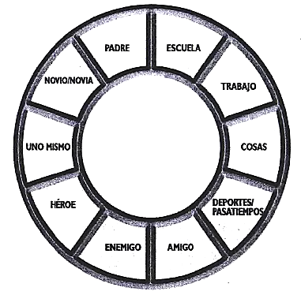

Hablar con amigos es donde mas tiempo perdemos

Debemos ser un tipo de persona diferente

Pueden destruir nuestros sentimientos

No disfrutamos de el

Solo es material que podemos desechar en cualquier momento

Podemos ser un fastidio para la gente

No pueden cumplir con nuestras expectativas

Nos pueden lastimar y perder algún sueño

Nos pueden cambiar por otra persona en poco tiempo

Nos amarga la vida

CENTRADO EN PRINCIPIOS

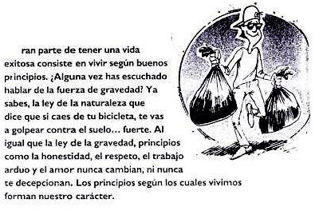Completa la siguiente tabla con lo que son los principios y lo que no son.

Escribre tres conceptos por cada uno:

|  |  |
| --- | --- |
| Los principios SON | Los principios NO SON |
| Ser honesto | religioso |
| Ser leal | Son iguales para todos |
| Ser servicial | No son de nadie |

Explica, en 5 líneas, dos razones por la que debemos centrar nuestras vidas en principios.

*Razón 1*

Debemos ser honestos con lo que hacemos porque la gente se va a dar cuenta de lo que hacemos y si lo hacemos por nuestra voluntad o porque estamos siendo sometido o obligados a hacer algo que no queremos y podemos quedar mal alfrente de las personas ____________________________________________________________________

____________________________________________________________________

____________________________________________________________________

____________________________________________________________________

____________________________________________________________________

*Razón 2*

Debemos tener algunos principios para ser ejemplo para las demás personas y que esten orgullosos de nostros por las cosas que hacemos y por lo que somos con aquellas personas que nos necesitan y nos van a tomar como ejemplo para aquellas personas que están en crecimiento ____________________________________________________________________

____________________________________________________________________

____________________________________________________________________

____________________________________________________________________

____________________________________________________________________

EL CENTRO DE TU VIDA

¿En qué piensas la mayor parte del tiempo? ¿Algo te preocupa (por ejemplo, ropa, novio/novia, popularidad, amigos, padres)? Siguiendo una lluvia de ideas, a continuación, escribe 3 cosas que piensas la mayor parte del tiempo o que te preocupa.

*Ejemplo tener buenas calificaciones*

1. En mi familia ________________________________________________________________
2. En mis deberes _________________________________________________________________
3. en mi futuro _________________________________________________________________

**NOTAS FINALES**

1. Lectura para la próxima asignación, de la página 31 a la página 46.

Páginas de la lectura haciendo clic [aquí](https://drive.google.com/open?id=136t23m3QdJ-fPqMmBn_rYkgioZHv1fnz). O haciendo clic en el siguiente enlace.

<https://drive.google.com/open?id=136t23m3QdJ-fPqMmBn_rYkgioZHv1fnz>

# **BIBLIOGRAFÍA**

Covey, S. (2003). *Los 7 Hábitos de los Adolescentes Altamente Efectivos.* Mexico: Grijalbo.

